疑似暴露愛滋病毒
(如尖銳物扎傷或黏膜暴露到傳染性體液^{註1}等)

1.扎傷後應以肥皂及水清潔傷口。
2.暴露黏膜(如眼睛)沖水即可。
3.於24小時內回報^{註2}。

成功鎮衛生所/大武鄉衛生所

愛滋病指定醫事機溝

<感染科門診(非門診時段請至急診)>

<依衛生所公告時段>

(台東馬偕紀念醫院)

1.確認來源者之愛滋病毒感染狀態(進行相關抗原或抗體檢驗) 。
2.暴露者立即檢測愛滋感染狀態及針扎血液追蹤。
3.醫師評估是否用藥^{註3}，可聯絡1922洽針扎專線處理醫師共同評估。

來源者為陽性或經醫師評估需要預防性投藥

- 由醫師開立處方並按時服藥
- 申請預防性投藥之費用補助

暴露者定期追蹤HIV 抗體檢驗結果：
1.若使用抗原/ 抗體複合型檢驗(Combo test)：於6週及3-4個月 各追蹤1次，若於3-4個 月後追蹤結果為陰性， 即可排除感染之虞。
2.若使用抗體檢驗：於6週、3 個月及6個月各追蹤1 次，若6個月後追蹤結果 為陰性，即可排除感染之虞。

註1:傳染性體液之種類，如血液、精液、陰道分泌物、直腸分泌物、乳汁或任何眼見帶有血液的體液。
註2:於發生暴露後24小時內向工作單位通報·並於1週內將「因執行職務意外暴露愛滋病毒通報單」送衛生局備查。機關聯絡窗口如下:1、衛生局專線:089-352995；2、消防局專線:089322112#5501；3、警察局專線:089-329450
註3:預防性投藥要愈早愈好·應立即轉介至愛滋病指定醫事機構·不要超過72小时若已超過72小時.但經醫師評估仍有預防性投藥之必要.可投藥,惟超過7天則無預防效果。

醫事、警消等人員因執行業務意外暴露愛滋病毒通報單
填表  單位 |  |  |  | 填表  日期 |  | 年 月 日 |  | 編號
個案  基本資料 | 一、姓名 職稱 單位別/電話 /  性別：□男 □女 出生日期 服務年資  二、污染來源：□來源不明 □其他
發生時間 | 年 月 日  時 分 |  | 發生地點 |  | □職場內：  □職場外： |  | 污染源種類 | □一般注射針器 □頭皮針 □縫針、刀片  □靜脈留置針 □血糖測試針 □採血尖銳物 □外科器械 □玻璃片 □血液 □其他：
事件類別 | 當時情況 | □針頭回套未對準或戳破 □清理或清除用物時 □針頭彎曲或折斷 □廢棄針頭收集 盒過滿扎傷 □尖銳針器隱藏其他物品中 □注射/加藥時 □病人躁動 □解開器具配備時/清洗用物時 □尖銳針器突然掉落 □暴露病人血液中 □抽血時 □手術中□其他：
 | 行政管理 | □工作人員管理問題 □環境設備管理問題 □作業流程設計問題  □其他，說明
發生  原因 | □環境傷害因素 □設施/設備因素 □人為疏失 □技術不良  □其他因素
發生經過 | ※描述事發經過：
扎傷部位及深度(敘述)：
扎傷物品已污染：□是 □否 □未知
扎傷次數：□首次 □曾扎傷過，第 次
工作中戴手套：□是 □否
感染源是否為HIV高危險群：□是 □否 □未知
處理過程 | 立即通知：□直屬主管____________ □其他相關科室  立即處理：□扎傷處緊急處理 □流動的水沖洗 □消毒 □包紮  □暴露黏膜大量沖水  □收集感染源現有檢驗資料及採集感染源血液  後續處理：□於醫院 科掛號看診；是否進行暴露愛滋病毒後預防性投藥：□是 □否  □通報勞安室  □其它：  證 明 人：□直屬主管_____________ □其他人員_________________
備註：請於發生暴露後24小時內向工作單位通報，以利儘快預防性投藥，且不論來源者是否以具名或不具名方式檢驗HIV，均應於一週內將本通報單送所在地衛生局備查。 傳真通報號碼:089-342395
針扎血液追蹤紀錄

受扎者姓名 |  |  |  | 員工代碼
檢驗報告 | 感染源 | 受扎者 |  |  |  |  | 備註
 |  | 扎傷時 | 6週 |  | 3個月 | 6個月
HBsAg
Anti-HBs
Anti-HCV
Anti-HIV
RPR/VDRL
SGOT(AST) |  |  |  |  |  |  | 感染來源為HCV陽性時檢測
SGPT (ALT) |  |  |  |  |  |  | 感染來源為HCV陽性時檢測
服用之抗人類免疫缺乏病毒藥品預防性藥物處方：

實際服藥天數：
(實際服藥天數不足28天之原因：□病人自行停藥□因副作用經與醫師討論後停藥□醫囑開藥未達28天，請說明原因
□其他，請說明原因 )
服藥後之副作用：
其它追蹤說明：

備註：本文件依衛生福利部疾病管制署「扎傷及血液、體液暴觸之感染控制措施指引」附件修訂。

因執行業務意外暴露愛滋病毒後預防性投藥費用申請流程圖
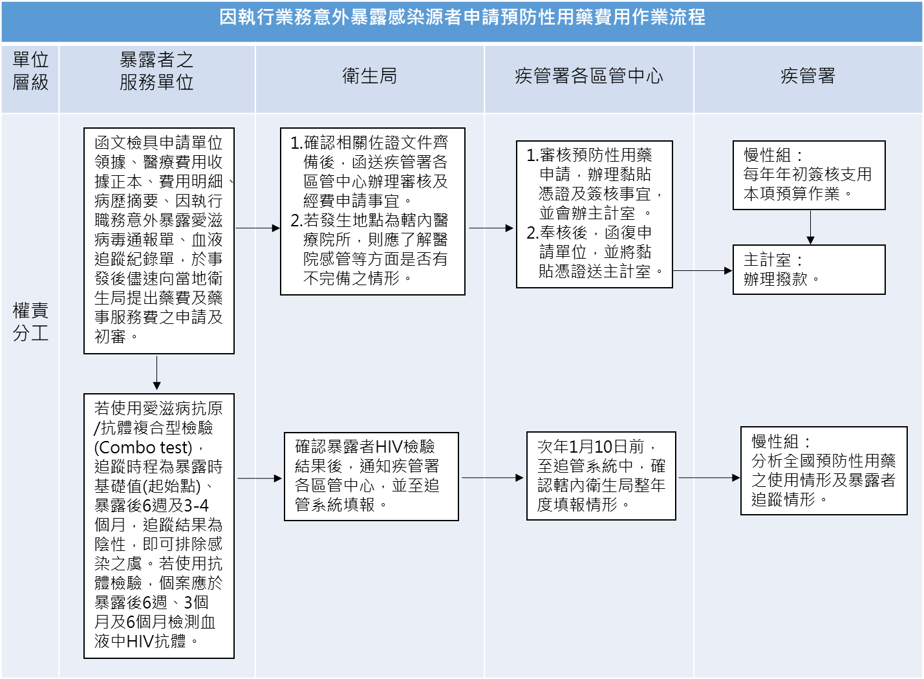

體液及血液防護措施-標準防護措施(Standard Precaution)

接觸愛滋感染者並不需要額外的特殊防護，但為了避免愛滋病毒透過血液、體液、分泌物、不完整的皮膚和黏膜組織等傳播，執業人員應確實落實自我保護措施，並遵守標準防護措施，例如：接觸到血液、體液時均須配戴手套；若過程中恐有遭遇體液飛濺情形時，應先戴上口罩、護目鏡或面罩，始能避免感染血液傳染病風險。

- 消防人員(含救護技術人員)：請參考由疾管署製作「救護技術員執行醫療救護時，如何保護自己免於愛滋病等血液傳染病」教 育 訓 練 教 材 。 電 子 檔 請 連 結 疾 管 署 全 球 資 訊 網https://www.cdc.gov.tw/傳染病與防疫專題/傳染病介紹/第三類法定傳染病/人類免疫缺乏病毒感染/治療照護/愛滋病預防性投藥/暴露愛滋病毒「後」預防性投藥/因執行業務意外申請預防性投藥相關，下載運用。

- 警察人員：請參考「保護員警執勤安全手冊」。電子檔請連結疾管署全球資訊網 https://www.cdc.gov.tw/傳染病與防疫專題/傳染病介紹/第三類法定傳染病/人類免疫缺乏病毒感染/治療照護/愛滋病預防性投藥/暴露愛滋病毒「後」預防性投藥/因執行業務意外申請預防性投藥相關/保護員警執勤安全手冊，下載運用。

- 其餘執業人員(如：醫事人員、環保清潔人員、清潔針具執行點工作人員等)：請參考疾管署訂定之「標準防護措施(Standard Precaution) 」辦理，電子檔請連結疾管署全球資訊網https://www.cdc.gov.tw/傳染病與防疫專題/醫療機構感染管制/ 醫療機構感染管制措施指引/ 標準防護措施(Standard Precaution)，下載運運用。

